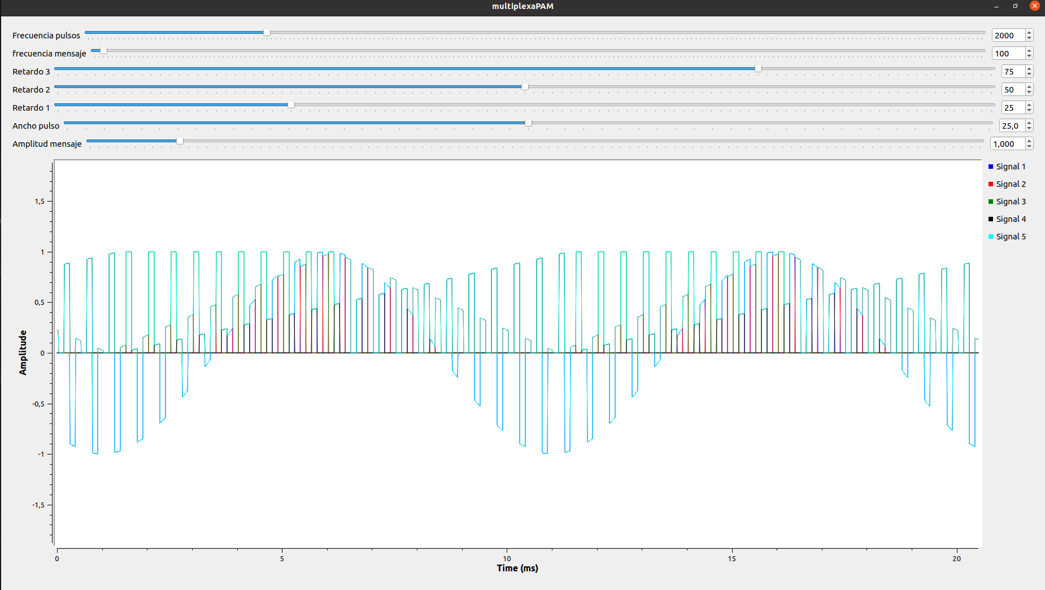
ANCHO DE PULSO 10
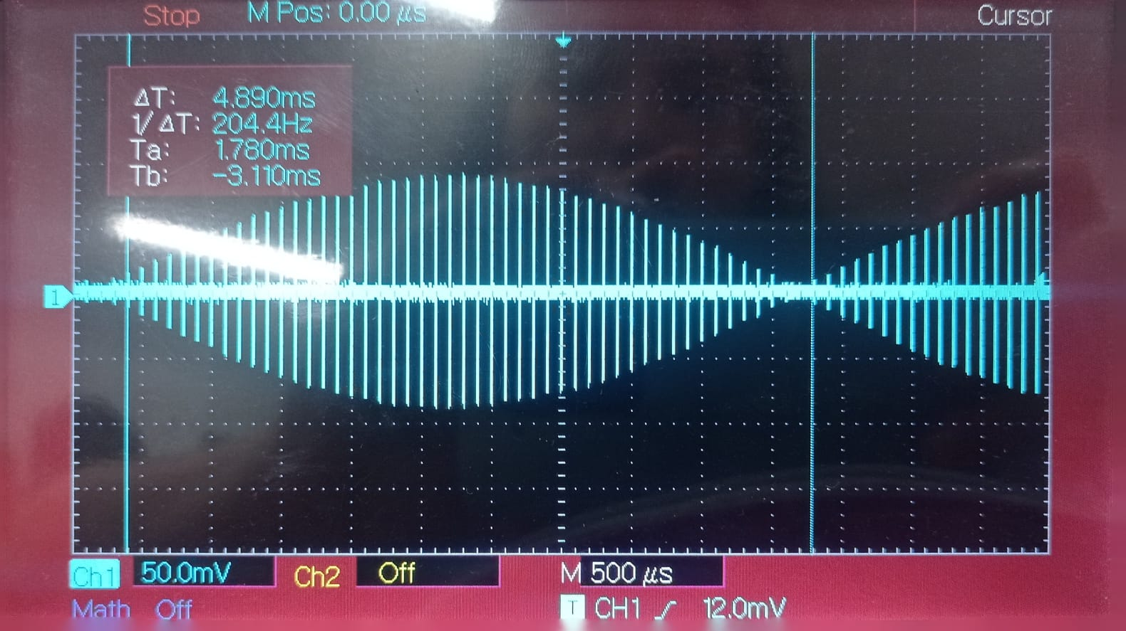

ANCHO DE PULSO 40
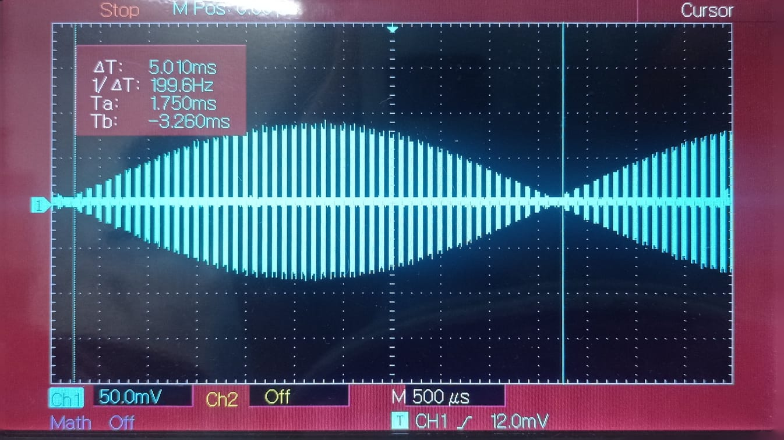

ANCHO DE PULSO 50
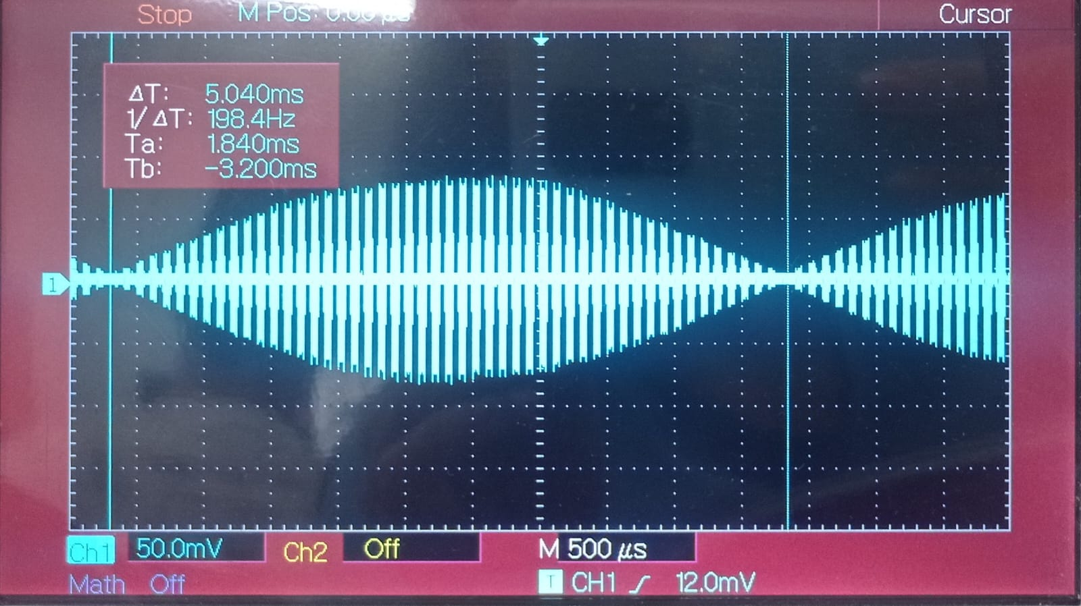

CÁLCULOS SEGÚN ANCHO DE PULSO
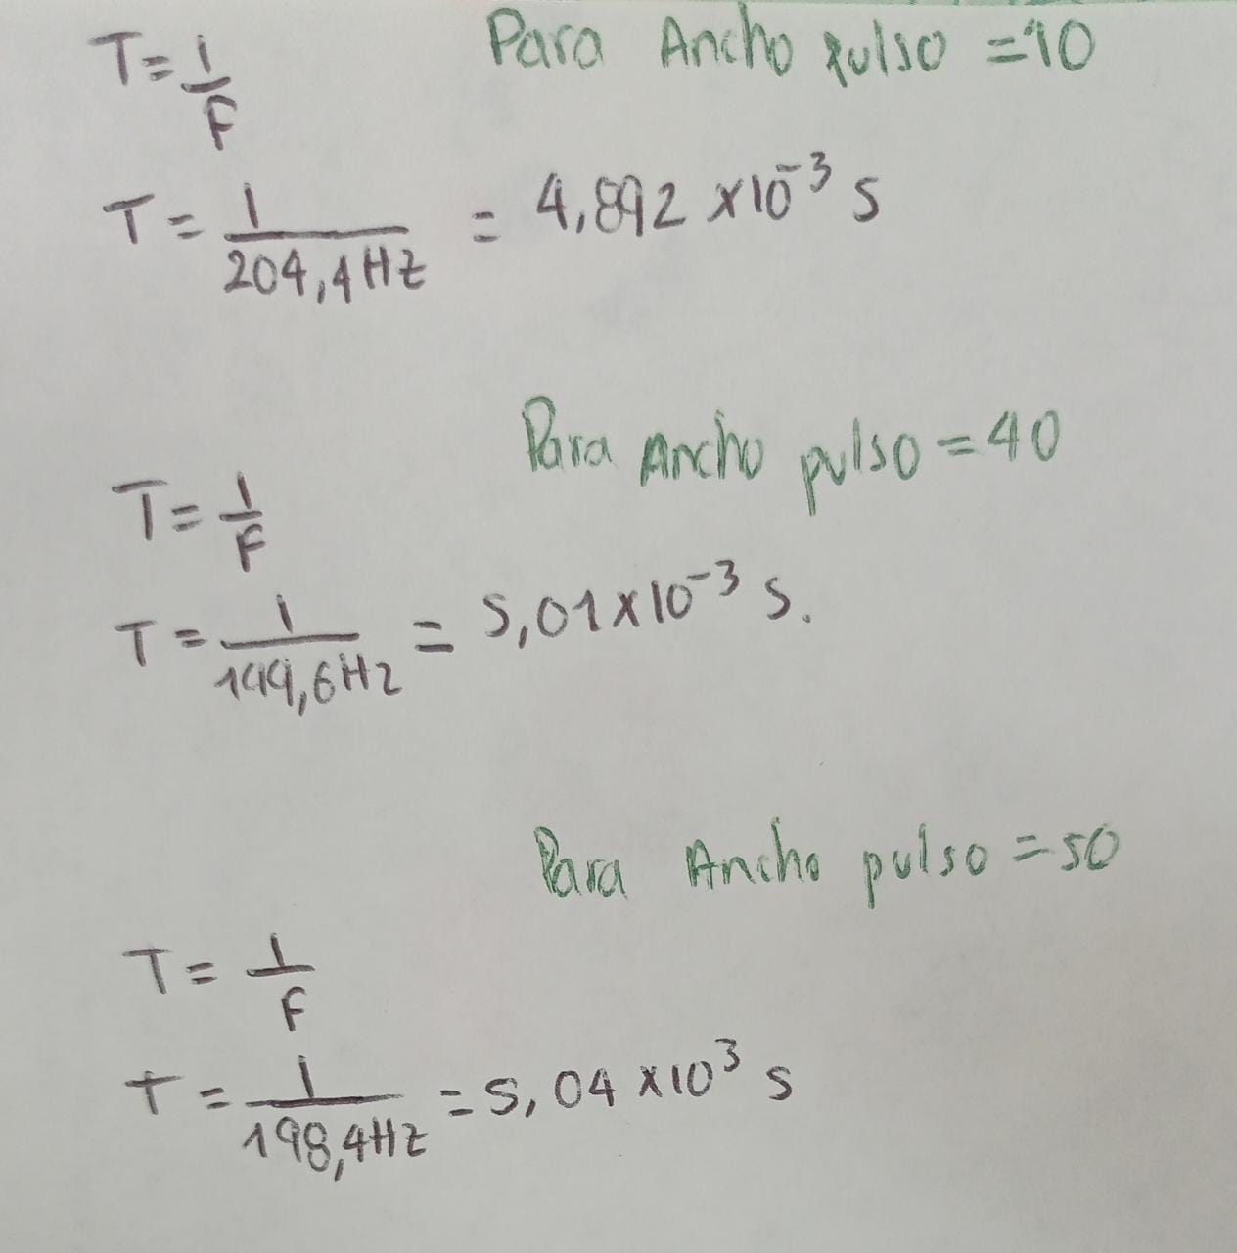

Al principio cuando no tenia los retardos organizados, estos se sobreponían, lo cual se adecuaron según el ancho de pulso, que para este caso fue en 25. luego por cada retardo se fue aumentando de 25 en 25, logrando así que la señal se arreglara y se viera cuadro por cuadro cada señal.

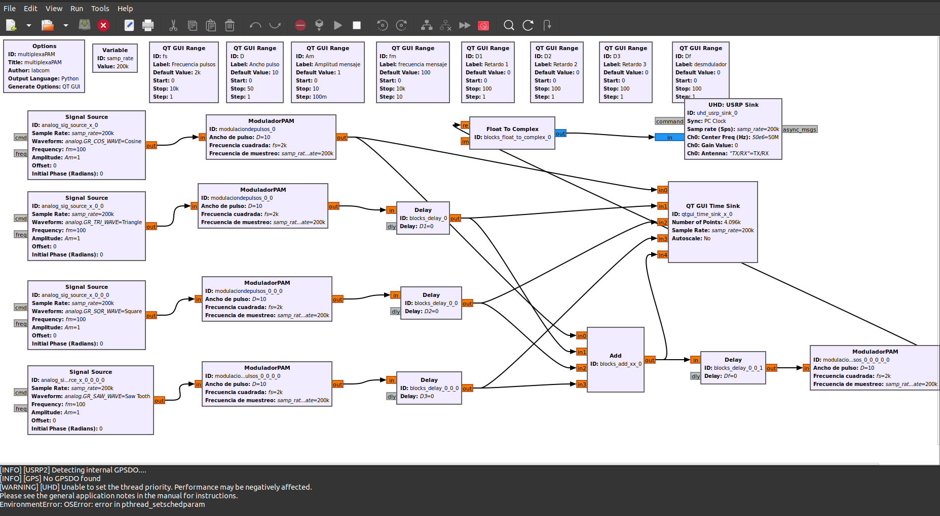
MODULANDO LA SEÑAL SE OBTIENE

1. SEÑAL DIENTE DE SIERRA (25)

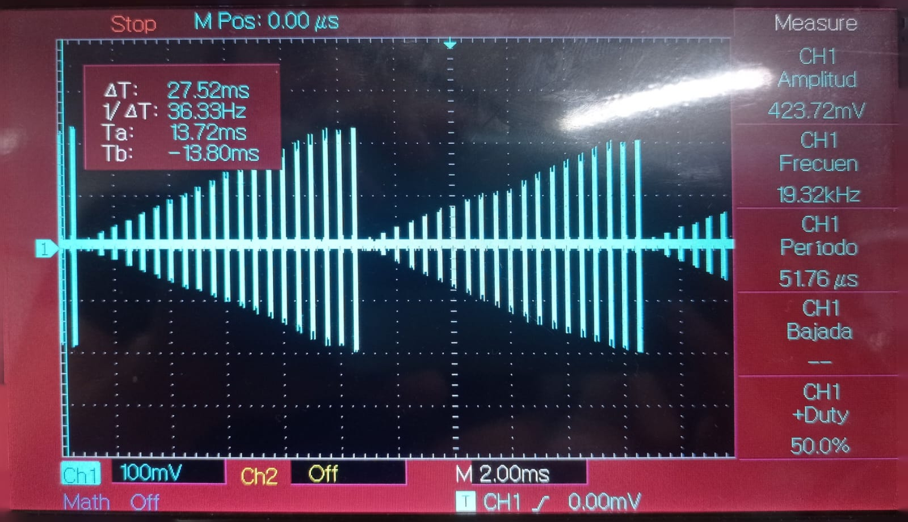
2. SEÑAL CUADRADA (50)
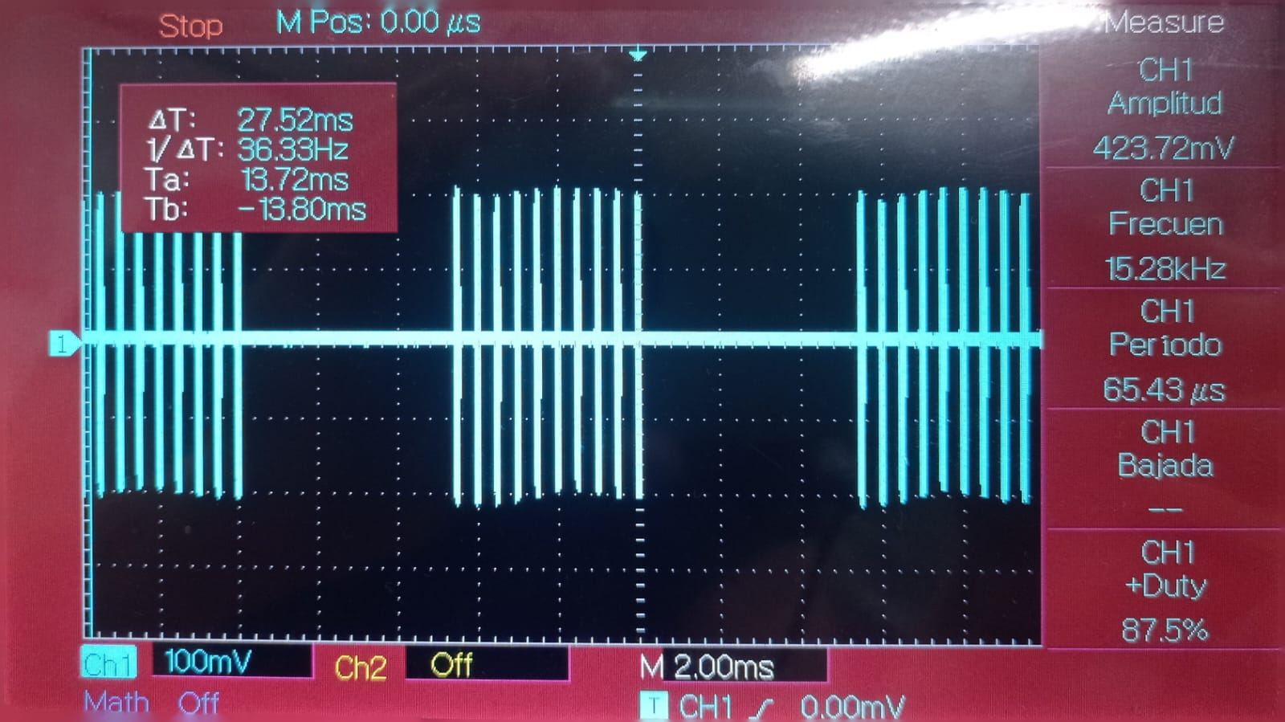

3. SEÑAL TRIANGULAR (75)
